Jaka farba do mebli kuchennych?
Spraw by Twoje stare meble odzyskały duszę i dowiedz się jaka farba do mebli kuchennych.

Spraw by Twoje meble odzyskały swoją dawną duszę
Pragniesz remontu w swojej kuchni, jednak kupno nowych mebli to spory wydatek. Dlatego mamy dla Ciebie kilka pomysłów jak poprawić wygląd starym meblom. Najłatwiejszym oraz najbardziej skutecznym sposobem jest ich pomalowanie. To rozwiązanie możesz wprowadzić w życie bardzo szybko oraz nie zajmie dużo czasu. Dzięki takiemu zabiegowi już po jednym dniu pracy będziesz zachwycony zmianom.Pozostaje jedno pytanie: Jaka farba do mebli kuchennych?

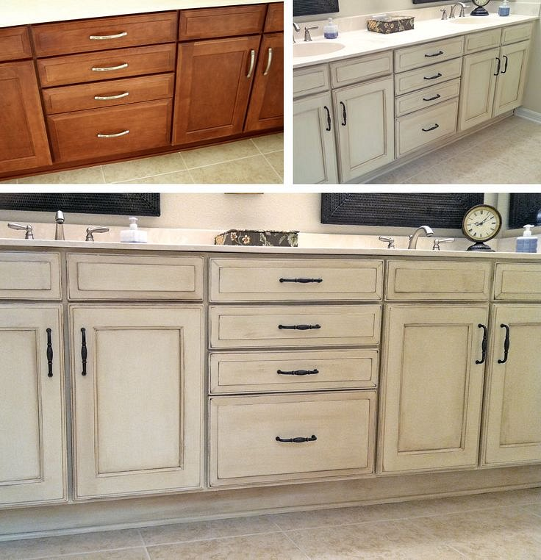

Jaka farba do mebli kuchennych?

Najlepszym rozwiązaniem jest farba, którą wymyśliła Annie Sloan. Ta farba odróżnia się od innych przede wszystkim brak "plastikowego" wykończenia. Nawoskowaną powierzchnię należy co jakiś czas odświeżyć. By to zrobić wystarczy mokra ściereczka. Farba powstała w 1989 roku pod pretekstem hobby Annie Sloan. Interesowała się ona odnawianiem mebli, jednak nie lubiła procesu przygotowywania, oblepiania czy szorowania. Dlatego dzięki tej farbie nie będziesz musieć tego robić! Jaka farba do mebli kuchennych? - odpowiedź to oczywiście farba Annie Sloan.

